WIEDER ALLE JAHRE WIEDER (AT): Letzte Klappe für Fortsetzung der romantischen Weihnachtskomödie von UFA Fiction für die ARD Degeto Film mit Jördis Triebel, Ronald Zehrfeld, Sinje Irslinger und Klaus Steinbacher
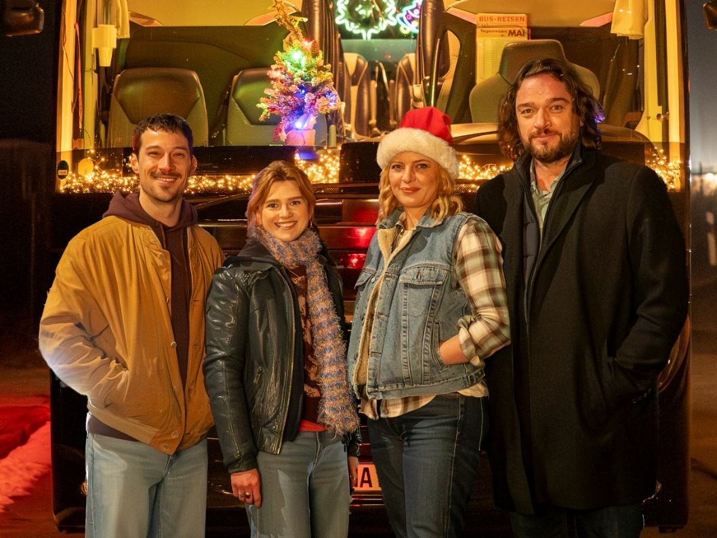
WIEDER ALLE JAHRE WIEDER (AT): v.l.n.r. Klaus Steinbacher (Felix), Sinje Irslinger (Hanna), Jördis Triebel (Lisa), Ronald Zehrfeld (Micha)
© ARD Degeto Film/UFA Fiction/Susanne Bernhard

Potsdam, 9. März 2026. Die romantische Weihnachtskomödie ALLE JAHRE WIEDER gehörte in der Weihnachtszeit 2024 zu den meistgesehenen Filmen im linearen Fernsehen. Und auch in der ARD Mediathek fieberten Millionen Zuschauende mit, ob es für die Passagiere des „Weihnachtsbusses“ von Berlin in die bayerischen Alpen ein romantisches Happy End gibt.

Von Anfang Januar bis Mitte Februar liefen nun die Dreharbeiten zur Fortsetzung WIEDER ALLE JAHRE WIEDER (AT). Und auch diesmal wird Heiligabend für zwei Paare zum Prüfstein. Hanna und Felix geraten zwischen Tradition, Erwartungen und die Frage, welches Leben sie wirklich wollen. Was als Fest beginnt, wird zur offenen Auseinandersetzung über Zukunft, Nähe und unerfüllte Wünsche.
Parallel treffen sich Lisa und Micha jedes Jahr zufällig im Fernbus zwischen Berlin und Bayern. Sie: Busfahrerin mit trockenem Humor. Er: frisch getrennt und überfordert vom eigenen Leben. Was als Zufall beginnt, wird zum Ritual: Jedes Jahr am 24.12. begegnen sie sich wieder – schwankend zwischen Nähe und Flucht, zwischen Zweifel und der Hoffnung, dass sie diesmal zueinander finden.

Vier Heiligabende, ein Fernbus und zwei Paare, die auf sehr unterschiedliche Weise um Nähe ringen: WIEDER ALLE JAHRE WIEDER erzählt mit Humor und Wärme von Lebensentwürfen, die nicht in Schubladen passen. Und davon, dass Bindung nicht immer „der nächste Schritt“ ist, sondern manchmal der Mut, nicht auszuweichen.

Hanno Olderdissen inszenierte die romantische Weihnachtskomödie nach einem Drehbuch von Tommy Wosch. Neben Jördis Triebel als Busfahrerin Lisa, Ronald Zehrfeld als Fahrgast Micha, Sinje Irslinger als Hanna und Klaus Steinbacher als Felix standen u.a. auch wieder Elena Uhlig, Philipp Moog, Lisa Kreuzer, Lilly-Marie Vogler und Johannes Berzl vor der Kamera von Holly Fink. Die Dreharbeiten fanden in und um München statt.

WIEDER ALLE JAHRE WIEDER (AT) ist eine Produktion der UFA Fiction (Produzent: Tommy Wosch, Ausführende Produzentin: Viola-Franziska Bloess, Producerin: Julia Franke) im Auftrag der ARD Degeto Film (Redaktion: Stefan Kruppa, Johanna Kraus) für die ARD für den Sendeplatz „Endlich Freitag im Ersten“. Der Film wird voraussichtlich im Advent 2026 ausgestrahlt.

Über UFA
Die UFA ist eines der führenden Produktionsunternehmen für Serien und Filme, Shows und Dokumentationen im deutschsprachigen Raum. Neue und langlaufende Programme der UFA erreichen wöchentlich im Durchschnitt über 30 Millionen Menschen und sind aktuell bei nahezu allen TV-Sendern und Streamingangeboten verfügbar. Das Kreativhaus bündelt die Bandbreite seiner Genres in den Units UFA Fiction, UFA Serial Drama, UFA Show & Factual, UFA Documentary und UFA Mitte unter einem Dach. UFA gehört zum internationalen Produktionsunternehmen Fremantle, dem globalen Produktionsarm der RTL Group. Die traditionsreiche UFA wurde 1917 gegründet und ist heute an fünf Standorten in Deutschland präsent. Hauptsitz ist Potsdam-Babelsberg. Die Geschäftsführer der UFA sind Sascha Schwingel (CEO) und Christian Rohde.

Pressekontakte UFA Fiction:

Janine Friedrich  Leitung Kommunikation  janine.friedrich@ufa.de | Natalie Göpfert  Junior Communications Manager  natalie.goepfert@ufa.de

weitere Pressekontakte:

Kerstin Fuchs  ARD Degeto Kommunikation und Presse kerstin.fuchs.fm@degeto.de  Tel.: +49 173 5357048 | Philipp Graf  boxfish films  graf@boxfish-films.de  Tel. +49 176 84347944

www.ufa.de | www.facebook.com/UFAProduction
www.instagram.com/ufa_production | ww.tiktok.com/ufa_production

